Notfallbox: Verwaltung
Navigation
⇐ | Inhaltsverzeichnis | ⇒

ZIM - Kiwix-Datenbanken bereitstellen
KIWIX und das dazugehörige Datei-Format sind eine hinreissende Möglichkeit, ganze Online-Lexika-Sammlungen in eine einzige Datei zu packen und diese dann als Paket an andere Nutzer weiterzugeben - zum Beispiel im rahmen einer Krise oder Katastrophe.
Daher stellen auch wir eine begrenzte Auswahl an ZIM-Dateien zur Verfügung. Damit wir diese nicht vorhalten müssen (wenige Kilobyte bis hin zu mehreren Gigabyte), werden diese bei der Installation im Setup durch den Verwalter frisch vom Server der Kiwix-Foundation geladen.
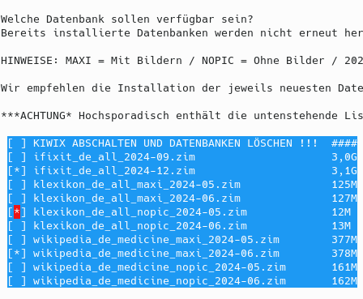
Navigation
⇐ | Inhaltsverzeichnis | ⇒

